* **Circuit Switching**

Uses a dedicated communications path established for duration of conversation. **Comprising a sequence of physical links.** (e.g. telephone network.)

* **Packet Switching**

Data are sent out in a **sequence of small chunks** called packets. Packets passed from node to node between source and destination.

* **Frame Relay**

Developed to take advantage of **high data rates and low error rates**. Error can be caught in end system Use dynamic packet length called frame.

* **Asynchronous Transfer Mode (ATM)**

**Fixed packet length** called cell and **dynamic data rate** range of 10Mbps to Gbps.

* **Internet Elements**

End systems called **hosts** including PCs, workstations, servers, mainframes, and so on. Most hosts that use the Internet are connected to a **network**, such as a LAN or WAN. These networks are in turn connected by **routers**.

* **Internet Terminology**

**Central Office** is the place where interconnect lines with other networks using switching equipment. **Customer Premises Equipment** is telecommunications equipment that is located on the customer’s premises. **Internet Service Provide** is a company that provides other companies or individuals with access to, or presence on the Internet. **Network Access Point** is several major Internet interconnection point that serve to tie all the ISPs together. **Network Service Provider** is a company that provides backbone services to an ISP. **Point of Presence** is a site that has a collection of telecommunications equipment, usually refers to ISP.

* **The Need to a Protocol Architecture**

1. 발신 시스템은 데이터 전송로를 직접 가동시키든지, 또는 목적지 시스템의 식별자를 통신망에 알려줘야 한다.
2. 발신시스템은 목적지 시스템이 데이터를 받을 준비가 되어 있는가를 확인해야한다.
3. 발신 시스템의 파일전송 응용프로그램은 목적지 시스템의 파일관리 프로그램이 파일을 받아 저장할 준비가 되어 있는가를 확인해야한다.
4. 두 시스템에서 사용되는 파일 형식이 다를 경우, 형식 변환 기능을 수행해야한다.

* **Key Features of a Protocol**

**Syntax** 데이터 블록의 형식을 다룸.  
**Semantics** 조정과 오류 관리를 위한 제어정보를 다룬다.  
**Timing** 속도 조절과 순서 조정을 다룬다.

* **Computer Communication**

일반적으로 컴퓨터 통신은 **응용, 컴퓨터, 네트워크 등 3개의 에이전트를 포함**한다. (e.g. file transfer, email) 여기서 우리가 관심을 가지는 응용은 두 컴퓨터 시스템 사이에 데이터를 교환하는 분산 응용을 의미한다. 이러한 응용은 컴퓨터에서 여러 개의 다른 응용과 동시에 수행된다. **컴퓨터는 네트워크에 연결**되고 데이터는 **네트워크에 의하여 컴퓨터 사이에 전달**된다. **컴퓨터는 해당 응용으로 데이터를 전달**한다.

* **TCP/IP Architecture**

1. Physical (광섬유, 위성)

데이터 전송 장치(workstation, computer)와 전송매체 또는 네트워크 사이의 물리적인 인터페이스를 다룸. 전송 매체의 특성, 신호의 특성, data rate등의 관련사항을 규정한다. **이웃한 노드 사이에 하나의 bit를 잘 전달하는 것이 목적.** Encode, Data Rate, Bandwidth, Physical Access등의 세부사항을 다룸.

1. Network Access / Data Link (Ethernet, WiFi, ATM)

동일한 네트워크에 접속된 2개의 종단 시스템이 네트워크에 접속하고, 데이터를 배달하는 것을 다룬다. **이웃한 노드 사이에 하나의 frame을 잘 전달하는 것이 목적.** 실제 네트워크 하드웨어에 대한 논리적 인터페이스를 담당한다.

1. Internet (IPv4, IPv6)

여러 개의 네트워크를 통과하기 위하여 필요한경로배정 기능을 제공한다. 이 프로토콜은 라우터에서도 수행된다. 라우터는 2개의 네트워크를 연결하고, 발신지와 목적지 종단 시스템 사이의 경로를 따라 하나의 네트워크로부터 다른 네트워크로 데이터를 중계하는 것이다. **목적지 노드까지 하나의 packet을 잘 전달하는 것이 목적.** 상위 계층을 네트워크의 물리적 구성의 세부 사항으로 차단한다.

1. Transport (TCP, UDP)

종단간에 신뢰적인 전송 서비스를 세공하기도하고, 단순 배달만 담당하는 비신뢰적 서비스만을 제공하기도 한다. **목적지 노드까지 하나의 segment를 잘 전달하는 것이 목적.** 흐름 제어, 혼잡 제어를 제공한다.

1. Application (SMTP, FTP, SSH, HTTP)

다양한 사용자의 응용을 지원하기 위해 필요한 작업을 다룸. 다양한 목적이 존재한다.

* **TCP/IP**

IP는 종단 단말기에 데이터를 잘 전달하기 위한 주소 지정을 한다. 성공적인 통신을 위해서는 전체 시스템의 모든 개체는 반드시 유일한 주소를 가지고 있어야하며, 개체의 서브 네트워크상의 모든 호스트 또한 서브 네트워크 내에서 반드시 유일한 주소를 가지고 있어야한다. 이러한 주소를 IP Address라고 한다.

TCP는 호스트 내의 모든 프로세스에 데이터를 잘 전달하기 위해 주소를 지정한다. 올바른 프로세스로 데이터를 전송하기 모든 프로세스는 호스트 내에서 반드시 유일한 주소를 가지고 있어야한다. 이러한 주소를 Port라고 한다.

* **Primitive Types**

Request / Indication / Response / Confirm

1. N requests N-1.
2. N-1 ready to send PDU for peer N-1.
3. N-1 indication: send data. Peer N-1 indicated.
4. If need response, peer N make response using peer N-1
5. Peer N-1 make PDU include response.
6. N confirm.

Keywords: Service Provider, Service User, Procedure, Parameter, User -> Provider -> Peer User

* **Transmission Medium**

**Guided:** 물리적 통로를 따라 유도되는 것. Twisted Pair, 동축케이블, 광섬유케이블.  
**Unguided**: 비유도 전자파를 송신하는 방법. 공기, 진공, 해수.

keywords: Point-to-Point, Multipoint, Simplex, Half Duplex, Full Duplex

* **Analog and Digital Transmission**

|  |  |  |
| --- | --- | --- |
|  | Anlg Sig. | Dgit Sig. |
| Anlg Data. | 1. 아날로그 데이터와 동일한 스펙트럼 점유. 2. 아날로그 데이터는 스펙트럼의 다른 부분을 점유하도록 인코딩. | 아날로그 데이터는 **Codec**을 사용하여 디지털 비트열로 인코딩된다. |
| Dgit Data. | 디지털 데이터는 **Modem**을 사용하여 아날로그 신호로 인코딩 된다. | 1. 두 가지 이진값을 표현하기 위해 신호는 두 가지 전압 크기를 가진다. 2. 디지털 데이터는 요구 특성을 가진 디지털 신호로 인코딩된다. |

|  |  |  |
| --- | --- | --- |
|  | Anlg Trsm. | Dgit Trsm. |
| Anlg Sig. | **증폭기**를 사용해 전파된다. 어느 데이터를 표시하든 간에 신호는 동일하게 취급된다. | 아날로그 신호가 디지털 데이터를 표현한다고 가정한다. 신호는 **리피터**를 통해 전파된다. 각 **리피터**에서 입력신호로부터 디지털 데이터가 복원되고, 새로운 아날로그 출력 신호를 만든다. |
| Dgit Sig. | 사용되지 않음. | 디지털 신호는 1과 0의 열을 표시한다. 이들 1과 0은 디지털 데이터를 표시하거나 혹은 아날로그 데이터의 인코딩일 수 있다. 신호는 리피터를 통해 전파된다. 각 리피터에서 입력 신호로부터 1과 0의 열복원되고, 새로운 디지털 출력 신호를 생성한다. |

디지털 신호는 일반적으로 저렴하고, 잡음에 강하다. 하지만 감쇄의 영향을 많이 받는다.

* **Move to Digital Transmission**

**디지털 기술**: 디지털 회로의 가격이나 크기가 지속적으로 낮아지며, 작아지고 있다. 그러나 아날로그 장비는 그에 못 미치고 있다.  
**데이터 무결성**: 리피터를 사용함으로써 잡음이나 그 밖의 다른 신호 손상에 의한 영향이 누적되지 않는다. 보다 먼 거리를 보다 저렴한 회선으로 데이터의 무결성을 유지하며 전송할 수 있다.  
**전송용량의 활용**: 위성채널이나 광섬유를 포함한 광대역 전송링크를 구축하는 것이 경제적이다.  
**보안**: 암호화 기법을 쉽게 적용할 수 있다.  
**통합**: 아날로그와 디지털 데이터 모두를 디지털로 취급하여 동일한 형태의 데이터를 유사한 방법으로 처리할 수 있다. 이를 통해 규모나 편리함에 있어서 경제성을 도모할 수 있다.

* **주요 손상 요인**

감쇄 및 감쇄 왜곡 / 지연 왜곡 / 잡음

아날로그 손상은 품질 저하를, 디지털 손상은 bit error를 유발한다.

* **감쇄**

신호의 세기는 전송 매체를 통과하는 거리에 따라 점점 약해진다.

$$N_{f}=-10\log_{10}{\frac{P_{f}}{P_{1000}}}$$

$N_{f}$ 는 1000Hz에서의 감쇄도 $P_{1000}$ 을 기준으로 했을 때, f에서의 감쇄도 $P_{f}$ 를 상대으로, dB로 나타낸 것.

* **지연 왜곡**

지연 왜곡은 주로 유도 전송매체에서 신호 전파 속도가 주파수에 따라 다르기 때문에 발생한다. 대역 제한적 신호의 경우 중간 주파수에서 전파속도가 가장 빠르고 양쪽 끝으로 감에따라 속도가 감소한다.

* **열잡음**

전송과정에서 불필요한 신호가 추가되는데, 이를 잡음이라 한다. 열잡음은 전자의 열 교란으로 인한 것이다. 열잡은은 모든 전자 장치와 전송 매체에서 발생하며, 전체 주파수 대역에 걸쳐서 고르게 분포되므로 흔히 **백색 잡음** 이라고도 한다.

$$N_{0}=kT$$

$N_{0}$ [W/Hz]은 1Hz의 대역폭당 잡음 전력 밀도 이다. $k$ 는 볼츠만 상수이다. $T$ 는 절대 온도(C+273)이다.

* **Nyquist Bandwidth**

잡음이 없는 채널 환경에서, 데이터 전송률을 제한하는 것은 대역폭뿐이다. 신호의 전송률이 2B라면 B 이하의 주파수를 가진 신호는 그 전송률로 충분히 전송된다는 내용이다. bps로 나타낸 Nyquist 용량 C는 신호 레벨 수 M에 대해서 다음과 같이 계산된다.

$$C=2B\log_{2}{M}$$

M과 C는 비례하지만, M의 증가는, 수신기가 M개의 신호중 하나를 구분해야 하기 대문에 수신기의 부담으로 이어진다.

* **Shannon Capacity Formula**

잡음은 하나 이상의 bit를 훼손시킨다. 만약 데이터 전송률이 증가하면 bit time은 더 짧아지고, 잡음의 모양에 의해서 더 많은 bit가 영향을 받는다. 이러한 관점에서 **신호 대 잡음비 (SNR)**는 핵심 parameter이다. 이는 신호의 전력량과 전송의 특정 지점에 존재하는 잡음의 전력량의 비이다.

$${SNR}_{dB}=10\log_{10}{\frac{신호세기}{잡음세기}}$$

이 값은 신호값이 잡음값을 초과하는 정도를 데시벨로 나타낸다. 높은 SNR값은 양질의 신호를 뜻하며, 보다 적은 수의 리피터가 필요하게 된다. SNR은 데이터 전송률의 상한선을 설정하게 되므로 디지털 데이터의 전송에서 중요한 의미를 가진다. bps로 나타낸 채널의 최대용량 C는 다음과 같이 계산된다.

$$C=B\log_{2}{(1+SNR)}$$

* **Comparison of Encoding Schemes**

**Signal Spectrum:** 고주파 성분이 거의 없는 경우에는 보다 좁은 대역폭으로 전송이 가능하다. 직류 성분이 없는 경우에는 변압기를 통한 교류 접속이 가능하며 우수한 전기적 격리를 제공한다. **Clocking:** 각 비트의 시작과 끝의 위치를 결정하는 것은 신호의 해석에 중요하다. **Error-Detection:** 물리적인 신호 인코딩 기법 내에 오류 검출 능력을 포함시켜 오류를 더 빨리 검출함으로 효율적이다. **Signal Interference and Noise Immunity:**  어떤 인코딩은 잡음이 있더라도 우수한 성능을 보인다. **Cost and Complexity:** 신호전송률을 높이면 비용이 높아진다.

* **Encoding Schemes**

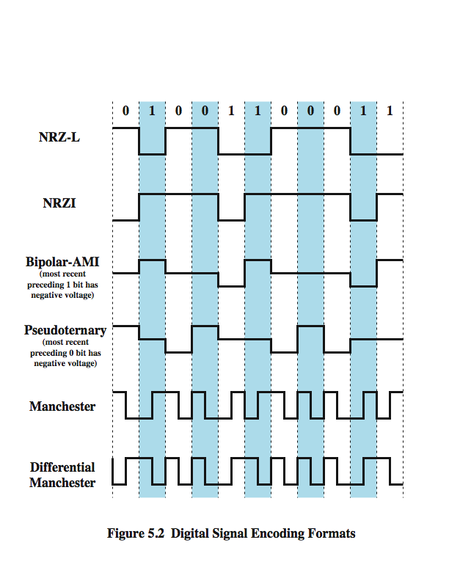

* **Nonreturn to Zero Level (NRZ-L)**

고위는 0, 저위는 1을 의미한다. 구현하기 쉽고 대역폭의 사용이 효율적이다. 하지만 직류성분을 가지고, 동기화 능력이 떨어진다.

* **Nonreturn to Zero Inverted (NRZI)**

구간 시작지점에서 천이가 없으면 0, 있으면 1이다. 차등 인코딩 (differential encoding)의 예로, 차등 인코딩에서는 신호 요소 자체가 아니라 인접 신호 요소 간의 변화치로 표현된다. 이는 신뢰성을 높인다.

* **Bipolar AMI**

선로상에 신호가 없을 경우 0, 있을 경우 양 또는 음일 경우 1이며, 양과 음은 교대로 나타난다. 연속적인 1이 길게 나오더라도 동기를 잃지 않으며, 1의 신호가 양에서 음으로 변하므로 순직류성분이 없다. 또한 펄스의 극성이 교대로 나타나는 방법은 오류 검출 방법을 단순하게 만든다.

* **Pseudo Ternary**

Bipolar AMI의 반대이다.

* **Manchester**

구간 중간에서 하향 천이 할 경우 0, 상향 천이 할 경우 1이다. 각 bit time동안 천이가 발생하므로, 수신측은 그 천이에 대해 동기화 할 수 있다. 이러한 이유로 이중 위상 코드는 self-clocking code로 알려져 있다. 또한 직류 성분이 없다. 동기화를 통해 천이를 예측 할 수 있으므로, 천이가 발생하지 않은 경우에 오류를 검출할 수 있다. 하지만 최대 변조율은 NRZ의 두배이며, 이것은 필요한 대역폭이 그만큼 더 크다는 것을 의미한다.

* **Differential Manchester**

구간 시작점에서 천이가 발생할 경우 1, 없을 경우 0 이다.

* **Scrambling**

동기화를 유지하기위해 일정한 전압 레벨을 가지는 순서열을 대치하는 방법. 설계 목표는 아래와 같다.

have no dc component / have no long sequences of zero level line signal / have no reduction in date rate / give error detection capability

* **Bipolar with 8-Zeros substitution (B8ZS)**

Bipolar AMI에서, 연속적인 8개의 0이 나오고, 바로 앞이 양의 펄스라면, 8개의 0은 000+-0-+로 인코딩하고, 음의 펄스라면, 000-+0+-로 인코딩한다.

* **High-Density Bipolar-3zeros (HDB3)**

Bipolar AMI에서, 4개의 연속적인 0을 대치한다.

|  |  |  |
| --- | --- | --- |
|  | 직전 대체 이후 양극성 펄스 수 | |
| 이전 펄스 극성 | odd | even |
| - | 000- | +00+ |
| + | 000+ | -00- |

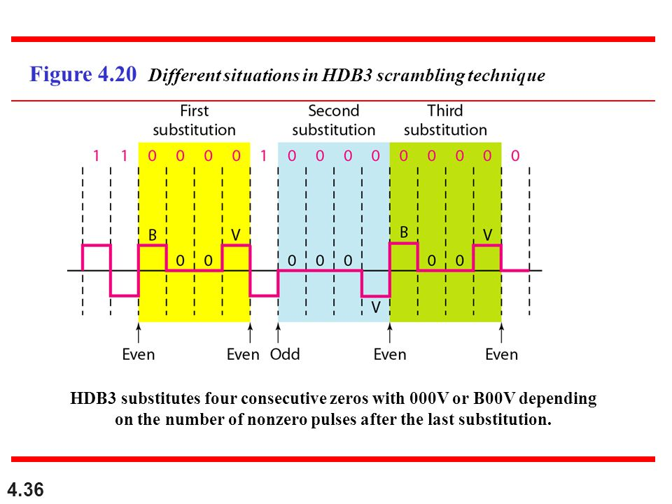

* **Modulation Techniques**

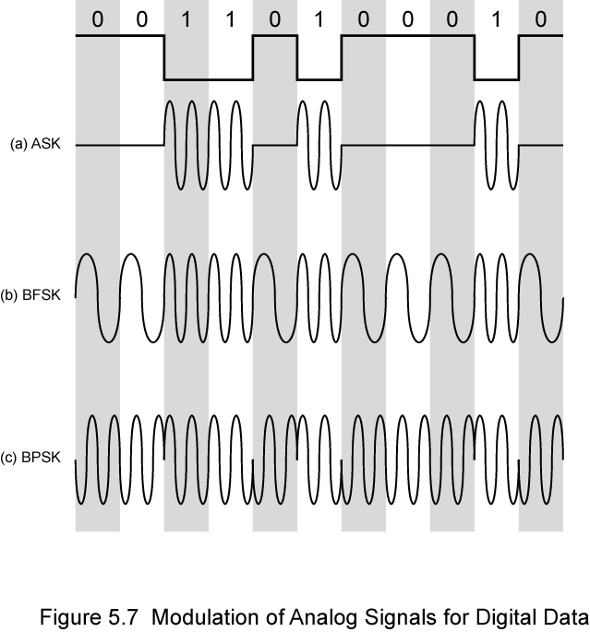

* **Amplitude Shift Keying (ASK)**

급격한 이득의 변화에 민감하며, 다소 비효율적인 변조기법이다. 음성급 회선에서는 일반적으로 1200bps까지의 전송속도 이하에서 사용된다. 광섬유를 통하여 디지털 데이터를 전송하는 데 사용되며 매우 빠르다.

$$s\left(t\right)=\left\{\begin{aligned}A\cos\left(2πf_{c}t\right), &\text{bin} 1 \\ 0, &\text{bin} 0\end{aligned}\right.$$

* **Binary Frequency Shift Keying (BFSK)**

ASK보다 오류에 대해 둔감하다. 음성급 회선에서는 일반적으로 1200bps까지의 전송속도 이하에서 사용된다. 또한 고주파(3~30MHz)의 라디오 전송에서도 흔히 사용된다. 동축케이블을 사용하는 LAN에서는 보다 높은 주파수로도 사용될 수 있다.

$$s\left(t\right)=\left\{\begin{aligned}A\cos\left(2πf_{1}t\right), &\text{bin} 1 \\ \cos\left(2πf_{2}t\right), &\text{bin} 0\end{aligned}\right.$$

* **Multiple FSK (MFSK)**

두개 이상의 주파수가 사용되며, 하나의 신호 요소는 여러 비트를 나타낸다. 오류에 취약하다.

$$s_{i}\left(t\right)=A\cos{(2πf_{i}t)}, 1≤i≤M$$

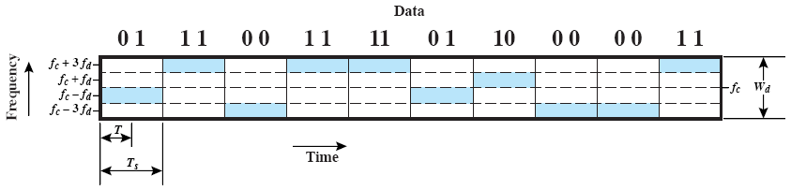

* **Quadrature Phase Shift Keying (PSK)**

$$s\left(t\right)=\left\{\begin{aligned}A\cos\left(2πf_{c}t+\frac{π}{4}\right), &\text{bin} 11 \\ A\cos\left(2πf_{c}t+\frac{3π}{4}\right), &\text{bin} 01 \\ A\cos\left(2πf_{c}t-\frac{3π}{4}\right), &\text{bin} 00 \\ A\cos\left(2πf_{c}t-\frac{π}{4}\right), &\text{bin} 10\end{aligned}\right.$$

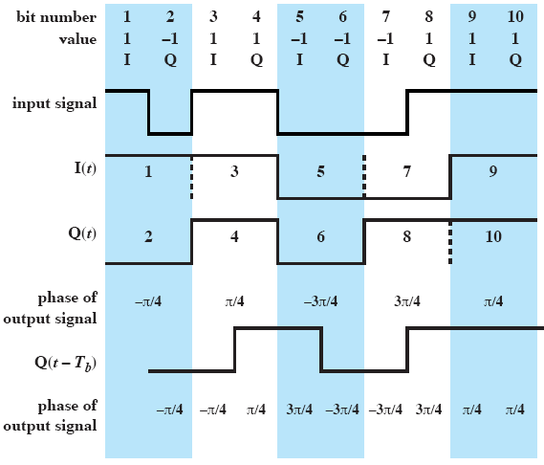

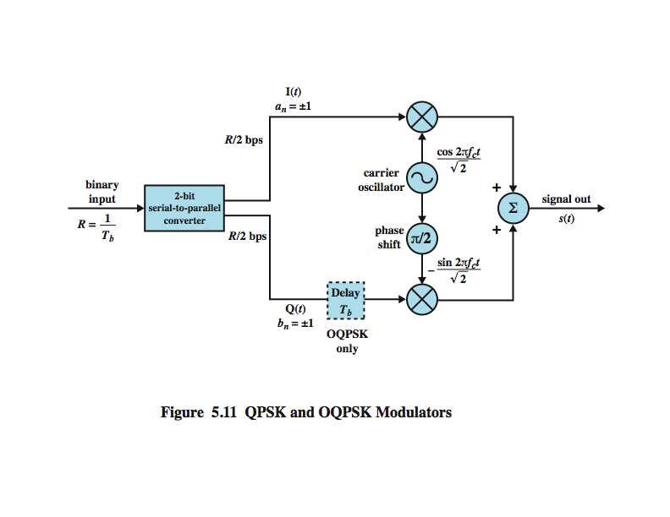

* **Parity Bit**

데이터에서 1의 개수를 세어 마지막에 Parity Bit를 붙여 전송한다. Even Parity의 경우 마지막 bit를 붙인 데이터에서, 1의 개수가 짝수 여야 한다. Odd Parity의 경우는 1의 개수가 홀수 여야 한다.

|  |  |  |
| --- | --- | --- |
| Data | Even | Odd |
| 0 0 0 0 0 0 0 0 | 0 | 1 |
| 0 1 0 1 1 0 1 1 | 1 | 0 |
| 0 1 0 1 0 1 0 1 | 0 | 1 |
| 1 1 1 1 1 1 1 1 | 0 | 1 |

* **Cyclic Redundancy Check (CRC)**

k bit 데이터가 주어지면 송신기는 Frame Check Sequence (FCS) 라는 n-k 비트를 생성하여, 최종 n 비트를 송신한다. 수신기는 수신된 n 비트를 미리 정해진 어떤 숫자로 나누어 오류를 확인한다. 나누어 떨어지면, 오류가 없는 것이다.